**Архітектура обчислювальних систем та схемотехніка**

**Лабораторна робота №12**

Виконав:

Студент групи ПМО-11

Савка С. З

Прийняв:

Рикалюк Р. Є

**Тема**: Програмування співпроцесора з використанням команд

обчислення трансцендентних функцій для даних дійсного типу

**Мета роботи:** Ознайомитися з принципами роботи математичного

співпроцесора і використати його можливості для обчислення

трансцендентних функцій та реалізації розгалужень.

**Варіант №16:**

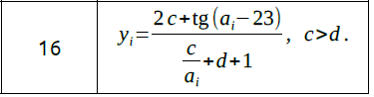

**Результат роботи:**

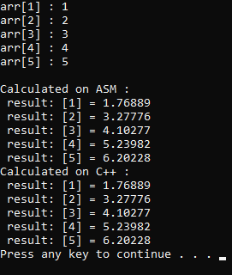 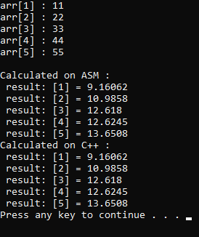

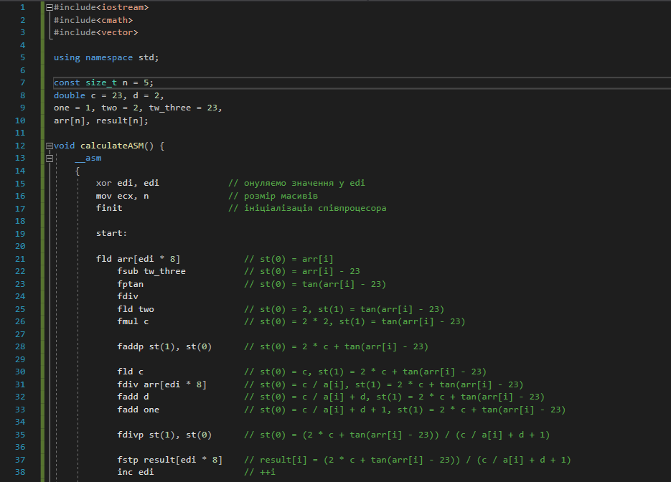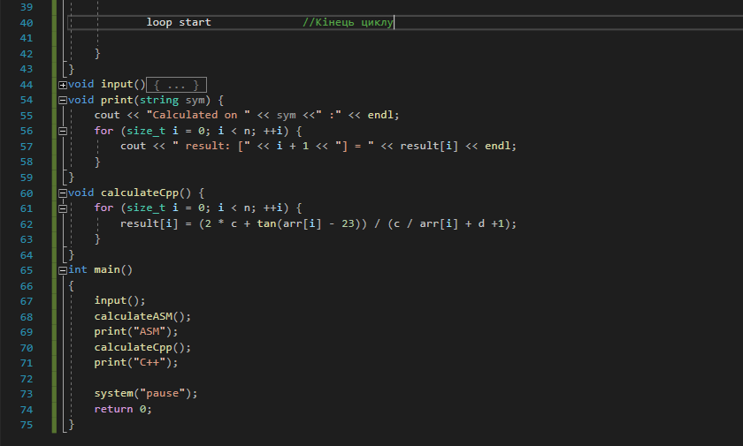

**Висновок:** Використовуючи середовище Visual Studio, я ознайомився з принципами роботи математичного співпроцесора і використав його можливості для обчислення трансцендентних функцій та реалізації розгалужень.